**Основные понятия:**

**custom-ветка –** локальнаяветка в git, соответствующая модулю в SVN. Эта ветка из git синхронизируется только с помощью SVN. Информацию из неё не поступает в общий репозиторий git.

**сustom-версия** – файлы модуля, соответствующие SVN ( custom-ветке).

**master-ветка** – основная open-source ветка разработки модуля. Может отличаться от custom-ветки.

В данном документе рассматривается случай, когда в custom-ветке нет необходимости, т.е. custom-версия совпадает с основной версией.

**I. Подготовка**

Добавляем игнорирование служебных каталогов Subversion:

echo '.svn' >> .git/info/exclude

либо меняем файл .git/info/exclude в текстовом редакторе

( этот файл можно также поменять позже с помощью меню Git -> Add to ignore list,

на папке .svn)

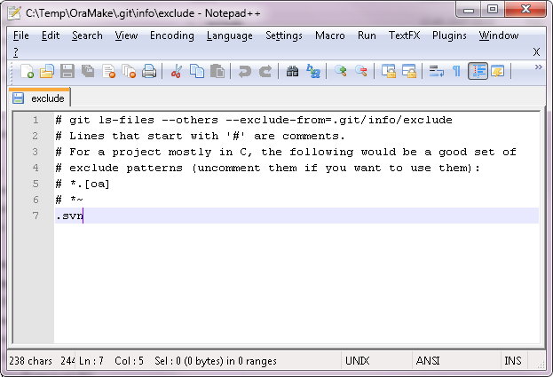

**II. Заливка изменений из SVN в master-ветку git-репозитория.**

Считаем, что текущая версия master соответствует некой правке ( ревизии) r1 из SVN. После синхронизации master-ветка будет соответствовать последней ревизии SVN.

1. Создаём рабочую временную ветку svn-feat1.

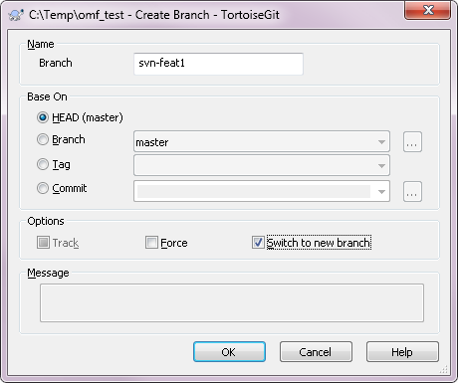

1. Выполняем SVN-update ( обновляем локальную копию SVN до текущей правки).

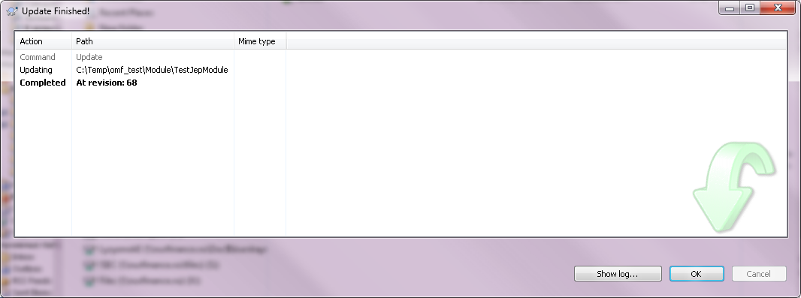

1. Комитим в git в ветку svn-feat1.

Комментарий должен соотвествовать изменениям в SVN.

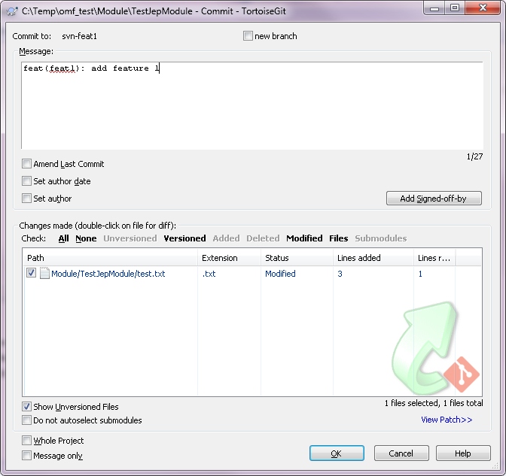

1. Переключаемся на ветку master.

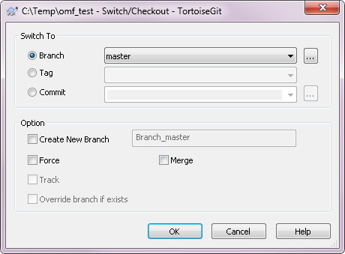

1. Переносим изменения svn-feat1 в master ( git rebase).

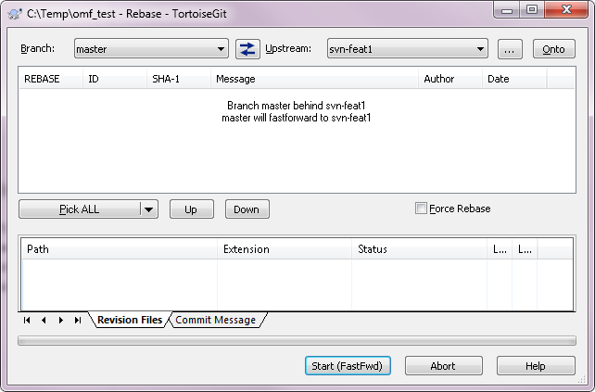

1. Удаляем рабочую ветку svn-feat1.

